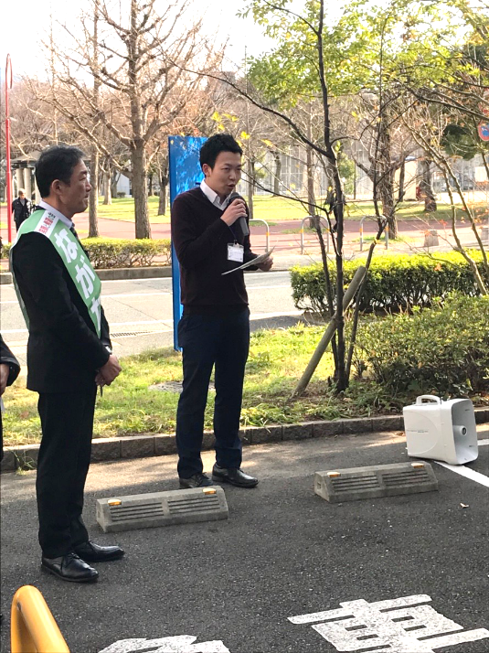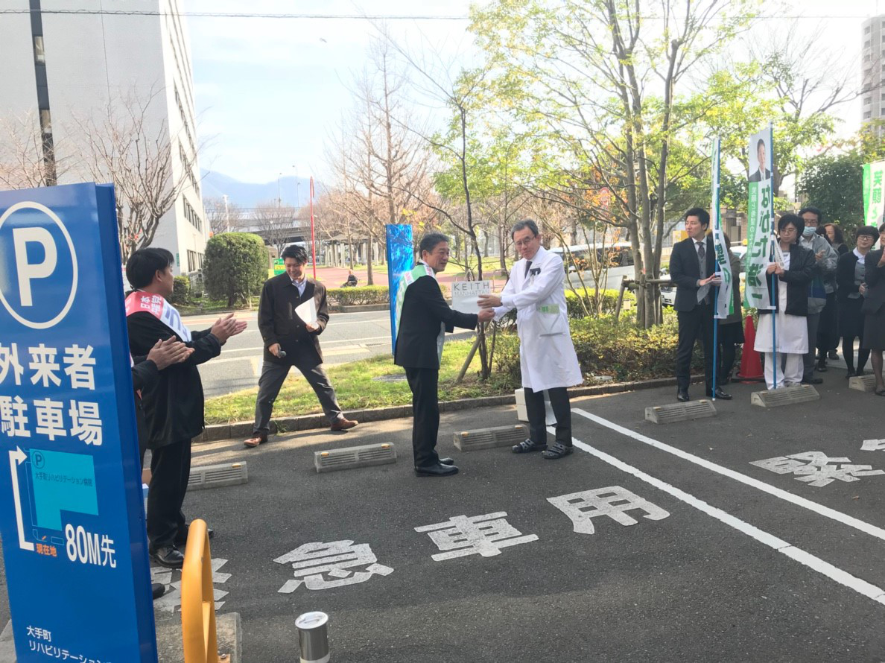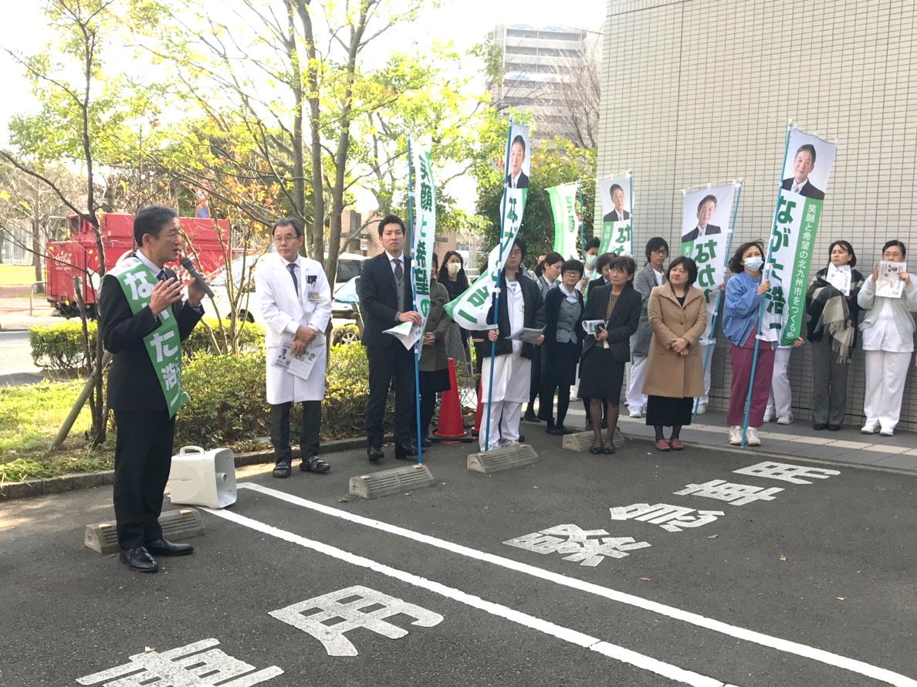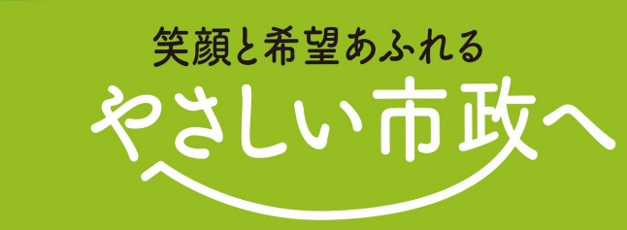

集会では、まず民医連北九州ブロックを代表して大リハ病院増田院長より永田候補へ激励の言葉と市長選勝利へ向け決意表明をしました。

永田候補からは、「大型開発ばかりを進め、市民の声を聞かない現市長・北橋候補を倒さなければならない！」と力強いことばを頂きました。

職場からは、本部総務部から立花さん、大手町病院から救急医事課の那須さんからそれぞれ決意表明をして最後に激励記念品を贈呈して終了しました。残り約１ヶ月、一致団結して頑張りましょう！

　北九州市長選挙が１９年１月２７日投票で開催されます。民医連北九州ブロック・大手町ブロックは、市長選勝利に向け選対本部を立ち上げ、１９日に大手町リハビリテーション病院玄関前で、事務所開き決起集会を開催しました。永田市長候補をはじめ、日本共産党からは大石県議候補、宇土市議候補に駆けつけていただき、また健和会からも昼休み中にもかかわらず総勢１００名の職員が参加し、活気ある集会となりました。

事務所開き決起集会！

北九州市長選勝利に向け

民医連北九州ブロック始動！

**２０１９年１月２７日投票　北九州市長選挙**

**＜職場代表者会議の開催について＞**

今後、北九州市長選挙勝利に向けて、方針の意思統一を図る目的で職場代表者会議を開催します。

♢　**年内の会議は１２月２５日（火）１３：００～**

**大手町リハ病院４階会議室**

♢　年明けは**１月７日（月）から毎日**

１３：００～１３：３０　大手町リハ病院４階会議室で開催します。各職場代表者の参加・結集をお願いします。

2018/12/19（水）発行No.01

**笑顔と希望の北九州市をつくる会**

**民医連北九州ブロックニュース**